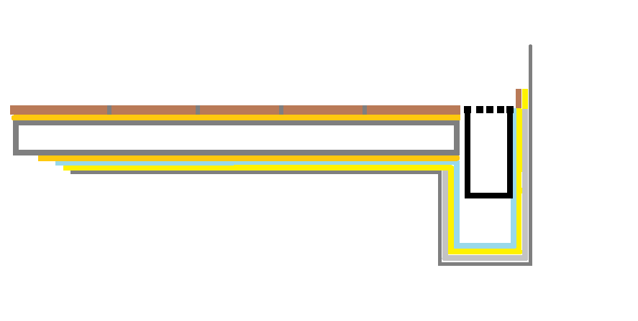**Jednotlivé vrstvy – akce SV domu č.p. 984 - Nusle, Děkanská vincie I, 984/2, Praha 4**

Prostor pro odtok vody z průsaku žlabu a kondenzace

Izolace WP

Keramický sokl

drenáž

Strop

Tepelně izolační nátěr Temp Coat

Izolace WP

Extrudovaný polystyren

žlab

Extrudovaný polystyren

Izolace CI

Dlažba keramická